## HANDOUT: Stilanalyse - Om den lineære og den maleriske stil

En kendt kunsthistoriker, Heinrich Wölfflin, har opstillet 5 begrebspar, som han oprindeligt brugte til at sammenligne malerier fra de to kunsthistoriske perioder Renæssance (14- og 1500-tallet) og Barok (1600-tallet). Man kan imidlertid sagtens bruge disse begreber til at sammenligne værker fra andre perioder og i andre materialer.

DE 5 BEGREBSPAR KAN OPSTILLES OVER FOR HINANDEN OG SAMMENLIGNES STILISTISK SOM VIST HERUNDER:

**Eksempel på Lineær stil Eksempel på malerisk stil**

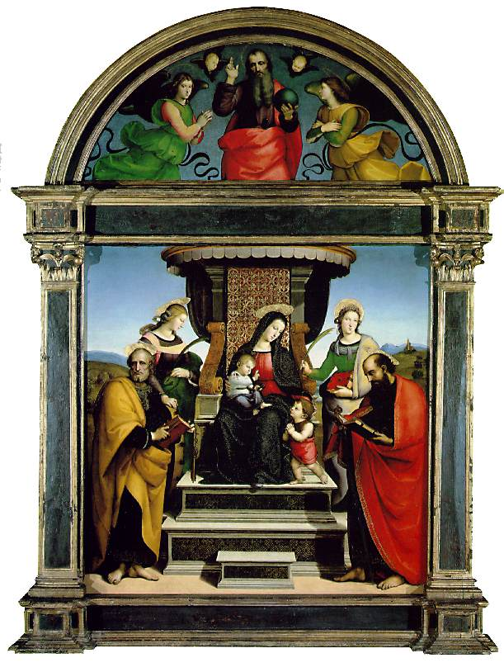

Rafael: *Tronende Madonna.* Ca. 1505. 173x173cm

Rubens: *Den hellige familie.*

1630’erne. 175x201,5 cm

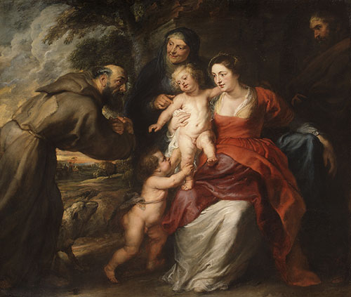

Rafael: *Tronende Madonna.* Ca. 1505. 173x173cm Rubens: *Den hellige familie,*1630’erne. 175x201,5 cm

*.*

# Lineær stil >< Malerisk stil

***Flade >< Dybde***   
naturligt formgivende lys clair-obscur lys med stærke kontraster,  
med glidende overgange mest belyste partier står som uberørt hvidt papir  
mellem lys og skygge mørke partier står så sorte, som muligt!

***Lukket form >< Åben******form***  
konturlinjer afgrænser Ubrudte konturlinjer er forbudt - de er brudt op

formerne fra hinanden så den enkelte form smelter sammen med omgivelserne

***Mangfoldighed >< Enhed***   
Alle elementer er lige tydeligt Ikke alle elementer er lige tydeligt fremhævede   
fremhævede og kan let afgrænses Og kan ikke så tydeligt afgrænses fra hinanden  
fra hinanden

***Absolut klarhed >< Relativ klarhed.***

Overskuelighed over formerne Uoverskuelighed over formerne.  
Klarhed og enkelhed Uklarhed og dramatik.

Kilde: Susan Wolford: ”Blik for Billeder”